Riyaziyyat VIII sinif
1. Tərəflərindən biri 9 sm və bu tərəfə çəkilmiş hündürlüyü 8 sm olan paraleloqramın
sahəsini tapın. 3.1.4
A) 72 sm² B) 60 sm² C) 48 sm² D) 36 sm²

2. Üçbucağın tərəflərindən biri 6 sm və bu tərəfə çəkilmiş hündürlüyü 4 sm olarsa,
sahəsini tapın. 3.1.4

A) 24 sm² B) 20 sm² C) 16 sm² D) 12 sm²

3. Katetləri 4 sm və 10 sm olan düzbucaqlı üçbucağın sahəsini tapın. 3.1.3
A) 20 sm² B) 40 sm² C) 60 sm² D) 80 sm²

4. Tərəfi 6 sm olan bərabərtərəfli üçbucağın sahəsini tapın. 3.1.3
A) 6√3 sm² B) 8√3 sm² C) 9√3 sm² D) 12√3 sm²

5. Orta xətti 24 sm olan trapeziyanın sahəsi 96 sm²olarsa, hündürlüyü tapın. 3.1.5
A) 8 sm B) 6 sm C) 4 sm D) 2 sm

6. Tərəfi 6 sm olan rombun hündürlüyü 3 sm olarsa, sahəsini tapın. 3.1.4
A) 18 sm² B) 15 sm² C) 12 sm² D) 9 sm²

7. Diaqonalları 8 sm və 6 sm olan rombun sahəsini tapın. 3.1.3
A) 48 sm² B) 32 sm² C) 24 sm² D) 16 sm²

8. $\frac{2}{x-4}=\frac{3}{x}$ tənliyini həll edin. 2.1.1
A) 6 B) 8 C) 10 D) 12

9. $\frac{x^{2}+x}{x+2}=\frac{2x}{3}$ tənliyinin kökləri hasilini tapın. 2.2.1
A) 0 B) 1 C) 2 D) 3

10. $\frac{3x+6}{x-4}=6$ tənliyini həll edin. 2.2.2
A) 2 B) 6 C) 8 D) 10

11. x -in hansı qiymətində $\frac{2x-3}{5x-10}$ kəsrinin qiyməti 0-a bərabərdir? 2.2.1
A) 1.5 B) 2 C) 2.5 D) 3

12. Aşağıdakılardan hansının simmetriya mərkəzi yoxdur? 3.1.2
A) çevrə B) kvadrat C) üçbucaq D) paraleloqram

13. Aşağıdakılardan hansının 4 simmetriya oxu var? 3.1.2
A) romb B) düzbucaqlı C) kvadrat D) çevrə

14. Uyğun tərəfləri nisbəti 1:2 olan iki oxşar üçbucağın perimetrləri nisbətini tapın. 3.2.1
A) 1:2 B) 1:3 C) 2:3 D) 1:4

15. $\frac{x}{3}>2$ bərabərsizliyinin ən kiçik tam həllini tapın. 2.1.2
A) 5 B) 6 C) 7 D) 8

16. $3≤a<6$ bərabərsizliyinin ən böyük və ən kiçik tam həllərinin hasilini tapın. 2.1.2
A) 15 B) 18 C) 20 D) 24

17. $3x+5≥x+13$ bərabərsizliyinin həll edin. 2.1.2
A) $x≥2$ 2 B) $x≥3$ -3 C) $x≥4$ D) $x≥5$

18. $\frac{x-3}{2}≤4$ bərabərsizliyini həll edin. 2.1.2
A) $x≤5$ B) $x≤7$ C) $x≤7$ D) $x≤11$

19. $\left|x\right|<4$ bərabərsizliyinin tam həllərinin sayını tapın. 2.2.3
A) 3 B) 4 C) 7 D) 8

20. $\left|x+1\right|≤5$ bərabərsizliyini həll edin. 2.2.3
A) [−6;6] B) [−6;4] C) [−5;5] D) [−4;6]

21. Aşağıdakı nöqtələrdən hansının absis oxu üzərində yerləşir? 3.1.3
A) (-1; 1) B) (0; 1) C) (1; 0) D) (-1; -1)

22. A(-3; -4) nöqtəsinin ordinat oxuna nəzərən simmetrik olan nöqtəsini tapın. 3.2.3
A) (-3; 4) B) (3; -4) C) (3; 4) D) (-4; -3)

23. $y=2x+9$ funksiyası üçün $x=-3$ olduqda $y$-i hesablayın. 3.2.3
A) -15 B) -3 C) 3 D) 15

24. $f\left(x\right)=2x+1$ olarsa, $f(1)$-i hesablayın. 3.1.3
A) 0 B) 1 C) 3 D) 5

25. Üç nöqtələri A(1; -1) və B(5; 3) olan AB parçasının orta nöqtəsinin
koordinatlarını tapın. 3.2.3
A) (5; 1) B) (3; 1) C) (1; 3) D) (1; 5)

26. cos20$°$ sinusla ifadə edin. 3.1.3

A)sin10$°$ B)sin20$°$ C)sin40$°$ D)sin70$°$

27. A(3; -2) nöqtəsinə $Ox$ oxuna nəzərən simmetrik olan nöqtəsinin koordinatlarını tapın. 3.2.3
A) (-3; -2) B) (3; 2) C) (-3; 2) D) (-2; 3)

28. A(3;1) nöqtəsinə OY oxuna nəzərən simmetrik olan nöqtənin koordinatlarını tapın.

A) (3;1) B) (-3;1) C) (1;3) D) (-3;-1)

29. A(3;4) nöqtəsinə y=x düz xəttinə nəzərən simmetrik olan nöqtənin koordinatlarını tapın. 3.2.2
A) (-3; 4) B) (3; -4) C) (-3; -4) D) (4; 3)

30. 2, 3, 4, 6, 8, 8,9 ədədlər sırasında medianı tapın. 5.1.2

A) 5 B) 6 C) 7 D) 8

31. 5, 7, 9, 9, 6, 5, 9, 8 ədədlər sırasında modanı tapın. 5.1.2
A) 9 B) 8 C) 7 D) 6

32. 17, 8, 13, 11, 10, 7 ədədlər sırasında ən böyük fərqi tapın. 5.1.4
A) 8 B) 9 C) 10 D) 11

33. 17, 8, 13, 11, 10, 7 ədədlər sırasında ədədi ortanı tapın. 5.1.2
A) 8 B) 9 C) 10 D) 11

34. 2 : 3 : 7 nisbətində olan üç ədədin ədədi ortası 24 olarsa,, bu ədədlərin ən kiçiyini tapın. 5.1.2

35. Zəri bir dəfə atdıqda düşən xalın sada ədəd olmasının ehtimalını tapın. 5.2.3
A) $\frac{5}{6}$ B) $\frac{2}{3}$ C) $\frac{1}{2}$ D) $\frac{1}{3}$

36. Zəri bir dəfə atdıqda düşən xalın 6-dan böyük olması ehtimalını tapın.
A) 0 B) $\frac{1}{3}$ C) $\frac{2}{3}$ D) 1

37.1, 2 və 4 rəqəmlərində düzəldilmiş bütün üçrəqəmli ədədlərin sayın tapın. 1.1.4
A)27 B)24 C)18 D)12

38. Torbada 2 qara, 3 yaşıl və 5 sarı kürəcik var. Çıxarılan kürəciyin qara və ya sarı
olması ehtimalını tapın. 5.2.3
A) 0,8 B) 0,7 C) 0,5 D) 0,3

39. Zəri bir dəfə atdıqda düşən xalın 3-dən böyük olması ehtimalını tapın .5.2.3
A) $\frac{5}{6}$ B) $\frac{2}{3}$ C) $\frac{1}{2}$ D) $\frac{1}{3}$

40. Torbada 12 yaşıl və 18 qırmızı kürəcik var. Çıxarılan kürəciyin yaşıl olması
ehtimalını tapın. 5.2.3
A) 0,3 B) 0,4 C) 0,5 D) 0,6

41.Tərəfləri 12 sm və 9 sm olan paraleloqramın kiçik hündürlüyü 3 sm olarsa, böyük
hündürlüyünü tapın. 3.1.3
A) 2 sm B) 3 sm C) 4 sm D) 6 sm

42. Tərəfləri 6 sm və 8 sm olan paraleloqramın iti bucağı 30° olarsa, sahəsini tapın. 3.1.5

A) 24 sm² B) 32 sm² C) 40 sm² D) 48 sm²

43. Üçbucağın uzunluğu 15 sm olan tərəfinə çəkilmiş hündürlüyü 4 sm-dir. Bu
üçbucağın uzunluğu 3 sm olan hündürlüyünün çəkildiyi tərəfini tapın. 3.1.4

A) 12 sm B) 15 sm C) 18 sm D) 20 sm

44. Sahəsi 16 sm² olan düzbucaqlı üçbucağın hipotenuzu 8 sm olarsa,
hipotenozuna çəkilmiş hündürlüyünü tapın. 3.1.5

A) 2 sm B) 4 sm C) 6 sm D) 8 sm

45. Üçbucağın tərəfləri 20 sm, 20 sm və 24 sm olarsa, sahəsini tapın. 3.1.5

A) 160 sm² B) 176 sm² C) 192 sm² D) 200 sm²

46. Diaqonalları 3 : 4 nisbətində olan rombun sahəsi 96 sm² olarsa,
kiçik diaqonalını tapın. 3.1.5
A) 18 sm B) 9 sm C) 12 sm D) 6 sm

47. $\frac{3}{x^{2}+5}$ = $\frac{1}{2x}$tənliyini həll edin. 2.2.1
A) 1; 5 B) 2; 3 C) 1; 6 D) 2; 5

48. $\frac{3}{x^{2}+3}$ = $\frac{1}{2x}$ tənliyini həll edin. 2.2.1
A) 1; 2 B) 1; 3 C) 2; 3 D) 2; 4

49. $\frac{x^{2}+3}{x-2} = \frac{4x}{2-x}$tənliyini həll edin. 2.2.1
A) 1; 2 B) -2; -1 C) -3; -1 D) -1; 2

50. $\frac{x}{2}+ \frac{4}{x} =3$tənliyinin kökləri cəmini tapın. 2.2.1
A) 3 B) 4 C) 6 D) 8

51. $S_{∆AOB}=$ 12sm² olarsa, ABCD düzbucaqlısının sahəsini tapın. 3.1.3
A) 24 sm² B) 36 sm²  C) 48 sm² D) 60 sm² | 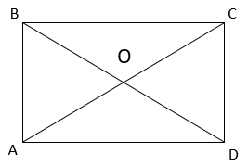

52. Şəkilə əsasən, x-i tapın. 3.1.4
A) 7 B) 8  C) 9 D) 10 | 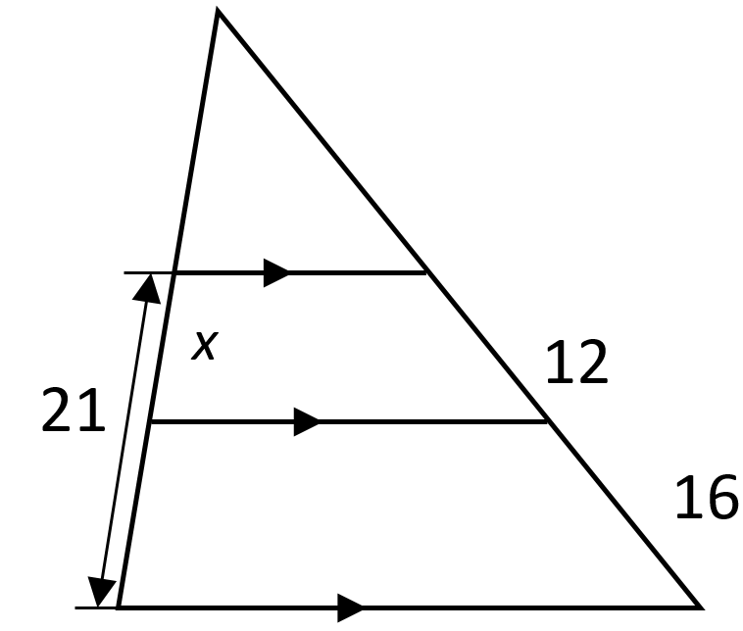

53. $∆$ABC-də G ağırlıq mərkəzidir. Şəkilə əsasən, x-i tapın. 3.1.4
A) 6  B) 5  C) 4  D) 3 | 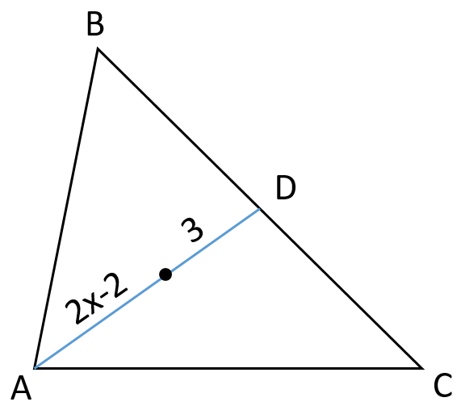

54. $∆$ABC-də BD tənbölən olarsa, şəkilə əsasən, x-i tapın. 1.2.5
A) 3  B) 4  C) 5  D) 6 | 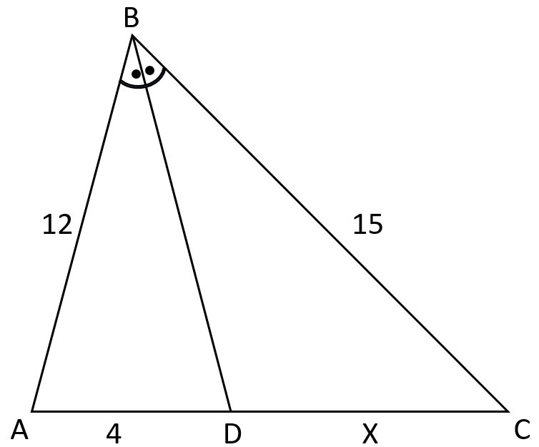

55. İki oxşar dördbucaqlının perimetrləri cəmi 60 sm və oxşarlıq əmsalı 2 olarsa,
kiçik dördbucaqlının perimetrini tapın. 1.2.5
A) 10 sm
B) 12 sm
C) 15 sm
D) 20 sm

56. Uyğun tərəfləri nisbəti 1:3 olan iki oxşar çoxbucaqlının sahələri nisbətini tapın. 3.1.5
A) 1:3
B) 2:3
C) 1:6
D) 1:9

57. 1:4 nisbətində olan iki natural ədədin həndəsi ortası 6 olarsa, bu ədədlərin
böyüyünü tapın. 1.2.5
A) 8
B) 12
C) 16
D) 20

58 $2\left(x+3\right)≥3x+10$ bərabərsizliyini həll edin. 2.1.2
A) x ≥ 4
B) x ≥ -4
C) x ≤ 4
D) x ≤ -4

59. a-nın hansı qiymətlərində 5a - 26 ifadəsi müsbət qiymətlər alır? 2.1.2
A) (5,2; +$∞$)
B) (-5,2; +$∞$)
C) (-$∞; -5,2$)
D) (-$∞;5.2$)

60. Dəyişənin hansı qiymətlərində $\sqrt{6-2x}$ ifadəsinin mənası var? 2.1.2
A) ( -$∞; 2$)
B) ( -$∞; 3 )$
C) ( -$∞; 2$)
D) ( -$∞; 3 )$

61. Ramil bir işi təklikdə 15 saata, Nurlan ilə birlikdə isə 6 saata yerinə yetirir.
Nurlan təklikdə bu işi neçə saata yerinə yetirər? 2.2.2
A) 8 saat
B) 9 saat
C) 10 saat
D) 12 saat

62. Diaqonalları 2:3 nisbətində olan rombun sahəsi 48 sm²-dirsə, kiçik diaqonalını
tapın. 3.1.3
A) 4 sm
B) 6 sm
C) 8 sm
D) 12 sm

63. Bərabəryanlı düzbucaqlı üçbucağın kateti 8 sm olarsa, sahəsini tapın. 3.1.3
A) 64 sm²
B) 48 sm²
C) 32 sm²
D) 24 sm²

64. AC = 9 sm və BD = 6 sm olarsa, şəklə əsasən,rənglənmiş hissəsinin sahəsini tapın. 3.1.4

A) 54 sm²  B) 36 sm²  C) 27 sm²  D) 18 sm² | 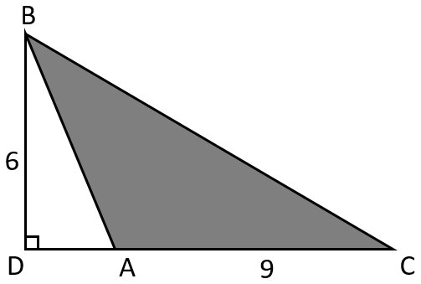

65. $S_{∆ABC}=60$ sm² və BD:DC = 2:3 olarsa, $S_{∆ABC}-$ni tapın. 3.1.3

A) 16 sm²  B) 20 sm²  C) 24 sm²  D) 28 sm² | 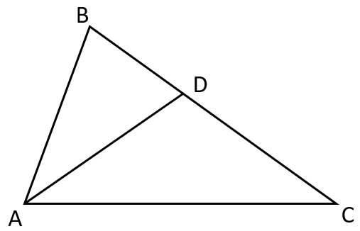

66. ∆ABC-də BD medianıdır. $S_{∆ABC}=24$ sm² olarsa,${ S}_{∆ABD}$-ni tapın. 3.1.4
A) 16 sm²
B) 12 sm²
C) 8 sm²
D) 6 sm²

67. ABCD kvadratında BE = EC və $S_{∆ABE}=8$ sm² olarsa, $S_{AECD}$ni tapın. 3.1.3

A) 24 sm²  B) 28 sm²  C) 32 sm²  D) 36 sm² | 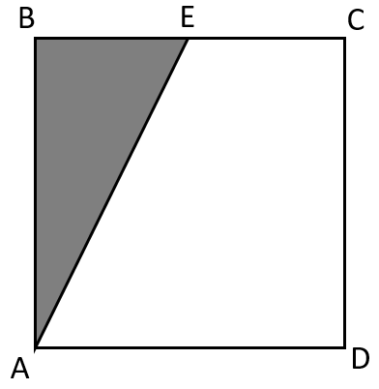

68. Bərabəryanlı üçbucağın yan tərəfi 4 sm və oturacağa bitişik bucağı
75° olarsa, sahəsini tapın. 3.1.3
A) 4 sm²
B) 8 sm²
C) 16 sm²
D) 32 sm²

69. Bucaqları 1:5 nisbətində olan rombun tərəfi 12 sm olarsa, sahəsi neçə sm² olar? 3.1.4

70. Sahəsi 24 sm² olan rombun diaqonallarından biri 6 sm olarsa, digərini tapın. 3.1.5
A) 6 sm
B) 7 sm
C) 8 sm
D) 9 sm

71. $\frac{x^{2}+2x}{x-1}=8$ tənliyinin kökləri cəmini tapın. 4.2.1
A) 2
B) 4
C) 6
D) 8

72. İki oxşar üçbucağın sahələri fərqi 48 sm² və oxşarlıq əmsalı 2 olarsa, böyük
üçbucağın sahəsini tapın. 3.1.2
A) 64 sm²
B) 80 sm²
C) 88 sm²
D) 96 sm²

73. $6≤a ≤12$ və $2≤b ≤3$ olarsa, $\frac{a}{b}$ nisbətini qiymətləndirin. 4.2.1
A) [3; 4]
B) [2; 6]
C) [2; 4]
D) [3; 6]

74. f(x) = 3x - 4 funksiyası üçün f(2) -ni hesablayın. 1.2.5
A) 2
B) 1
C) 0
D) -1

75. K-nın hansı qiymətində y = kx + 1 funksiyasının qrafiki A(2; 7) nöqtəsindən keçir?
A) 2
B) 3
C) 4
D) 5

76. 2 ədədin ədədi ortası 20 və 3 ədədin ədədi ortası 30 olarsa, bu 5 ədədin ədədi
ortasını tapın. 5.1.4
A) 24
B) 25
C) 26
D) 27

77. Torbada 4 qara və 3 ağ kürəcik var. Torbadan qaytarılmadan ardıcıl olaraq
çıxarılan iki kürəcikdən birinin qara, digərinin isə ağ olması ehtimalını tapın. 5.2.3

A) $\frac{1}{7}$ B) $\frac{3}{14}$ C) $\frac{2}{7}$ D) $\frac{4}{7}$

78. 0, 1, 2 və 3 rəqəmlərindən istifadə etməklə neçə üçrəqəmli ədəd düzəltmək olar? 1.1.4

A) 18 B) 24 C) 36 D) 48

79. ABCD paraleloqramının B kor bucaq təpəsindən uzunluğu 12 sm olan AC
diaqonalına qədər məsafə 3 sm olarsa, paraleloqramın sahəsini tapın. 3.1.3
A) 72 sm² B) 54 sm² C) 36 sm² D) 27 sm²

80. Tərəfi 10 sm olan kvadratın tərəflərinin orta nöqtələrini birləşdirməklə alınan
kvadratın sahəsi neçə sm² olar? 3.1.4

81. Katetləri nisbəti 3:4 olan düzbucaqlı üçbucağın sahəsi 54 sm² olarsa, hipotenuzu
neçə sm olar? 3.1.4

82 . Yan tərəfi 15 sm olan bərabəryanlı üçbucağın oturacağına çəkilmiş hündürlüyü
9 sm olarsa, sahəsini tapın. 3.1.3
A) 135 sm²
B) 126 sm²
C) 117 sm²
D) 108 sm²

83. Sahəsi 24 sm² olan rombun hündürlüyü 4 sm olarsa, tərəfini tapın. 3.1.4
A) 12 sm
B) 10 sm
C) 8 sm
D) 6 sm

84. $S_{∆ADC-}S_{∆ABD}=12$ sm² və BD : DC = 2:3 olarsa, $S_{∆ABC-}$-ni tapın. 3.1.4

A) 72 sm²  B) 60 sm²  C) 48 sm²  D) 36 sm² | 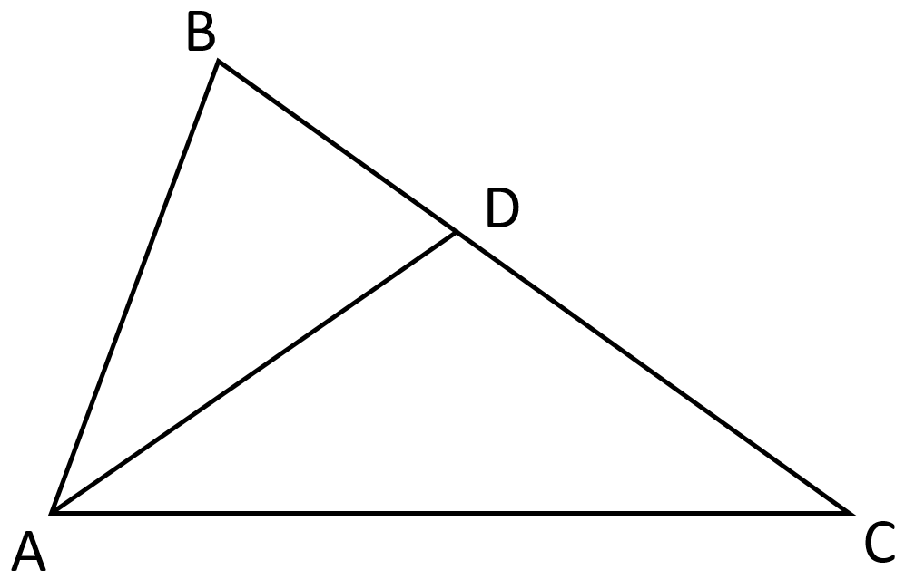

85. $(\sqrt{2}-2)(2x-6)>0$ bərabərsizliyini həll edin. 2.1.2
A) x > 2
B) x > 3
C) x < 2
D) x < 3

86. 7 < 2x - 3 < 15 bərabərsizliyini həll edin. 2.1.2
A) (2;6)
B) (5;9)
C) (7;14)
D) (10;18)

87. $\left(3-π\right)\left(2x+5\right)≤π-3$ bərabərsizliyini həll edin. 4.2.1
A) $x≥-3$
B) $x≥-2$
C) $x≤3$
D) $x≤2$

88. Katetləri 3 sm və 4 sm olan düzbucaqlı üçbucağın kiçik iti bucağının
kosinusunu tapın. 3.1.5
A) 0.3
B) 0.4
C) 0.6
D) 0.8

89. A(1;1) və B(2;3) nöqtələrindən keçən düz xəttin tənliyini yazın. 1.2.5
A) y = x
B) y = x + 1
C) y = -x + 2
D) y = 2x - 1

90. 3 cos 60° + 2 tg 45° cəmini tapın. 3.1.3

91. 2x + 3y - 12 = 0 düz xəttinin koordinat oxları ilə kəsişməsindən alınan üçbucağın
sahəsini tapın. 3.1.3
A) 6
B) 12
C) 18
D) 24

92. 3, 5, a-3, 8, 8, 9, 10 ədədləri sırasında modası ədədi ortası bərabər olarsa, a-nı tapın.
A) 19
B) 18
C) 17
D) 16

93. Torbada 6 göy və n sayda qara kürəcik var. Torbadan çıxarılan bir kürəciyin göy
olması ehtimalı 0.4 olarsa, n-i tapın. 5.2.3
A) 3
B) 4
C) 8
D) 9

94. AD tənbölən olarsa, şəkildə əsasən $P_{∆ABC}$-ni tapın. 3.1.3

A) 42  B) 40  C) 38  D) 36 | 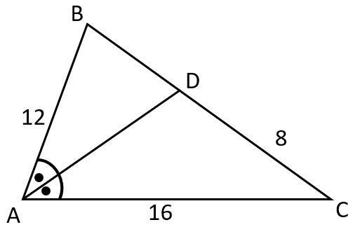

95. Tərəfləri 6 sm və 8 sm olan paraleloqramın iti bucağı 45° olarsa, sahəsini tapın. 3.1.3

A) $16\sqrt{2}$ sm²
B) $24\sqrt{2}$ sm²
C) $32\sqrt{2}$sm²
D) $48\sqrt{2}$sm²

96. Düzbucaqlı üçbucağın düz bucaq təpəsindən çəkilən hündürlük hipotenuzu
12 sm-lik və 3 sm-lik hissələrə ayırırsa, hündürlüyün uzunluğunu tapın. 3.1.3
A) 10 sm
B) 9 sm
C) 8 sm
D) 6 sm

97. $∆ABC-$də ∠BAC = ∠BED, AD = 7 sm, DB = 8 sm və BE = 6 sm olarsa,
şəkildə əsasən, x -i tapın. 3.1.1
A) 10 sm  B) 12 sm  C) 14 sm  D) 16 sm | 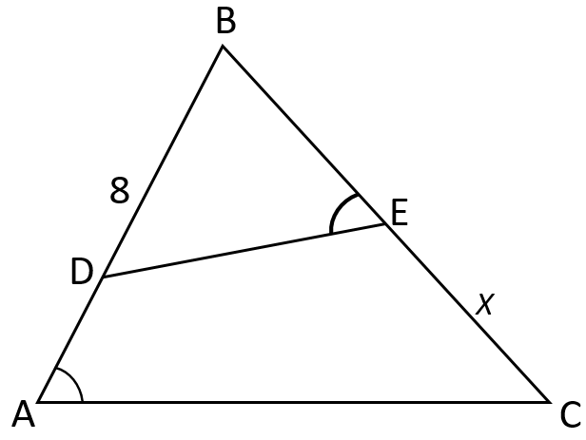

98. Oturacaqları 35 sm və 5 sm olan bərabəryanlı trapesiyanın yan tərəfi 17 sm olarsa,
sahəsini tapın. 3.1.3
A) 340 sm²
B) 320 sm²
C) 170 sm²
D) 160 sm²

99. $\frac{3}{x+1}+\frac{5}{x+3}=2$ tənliyinin köklərinin kvadratları cəmini tapın. 2.2.1
A) 4
B) 6
C) 8
D) 10

100. Bərabərtərəfli üçbucağın ağırlıq mərkəzindən təpə nöqtəsinə qədər məsafə
$\sqrt{12}$ sm olarsa, perimetrini tapın.
A)12 sm B) 18 sm C) 24 sm D) 36 sm

sual | 1 | 2 | 3 | 4 | 5 | 6 | 7 | 8 | 9 | 10 | 11 | 12 | 13 | 14 | 15 | 16 | 17 | 18 | 19 | 20
cavab | A | D | A | C | C | A | C | D | A | D | B | C | C | A | C | A | C | D | C | B

sual | 21 | 22 | 23 | 24 | 25 | 26 | 27 | 28 | 29 | 30 | 31 | 32 | 33 | 34 | 35 | 36 | 37 | 38 | 39 | 40
cavab | C | B | C | C | B | D | B | B | D | B | A | C | D | 12 | C | A | A | B | C | B

sual | 41 | 42 | 43 | 44 | 45 | 46 | 47 | 48 | 49 | 50 | 51 | 52 | 53 | 54 | 55 | 56 | 57 | 58 | 59 | 60
cavab | B | A | D | B | C | C | A | B | C | C | C | C | C | C | D | D | B | D | A | D

sual | 61 | 62 | 63 | 64 | 65 | 66 | 67 | 68 | 69 | 70 | 71 | 72 | 73 | 74 | 75 | 76 | 77 | 78 | 79 | 80
cavab | C | C | C | C | C | B | A | A | 72 | C | C | A | B | A | B | C | D | D | C | 50

sual | 81 | 82 | 83 | 84 | 85 | 86 | 87 | 88 | 89 | 90 | 91 | 92 | 93 | 94 | 95 | 96 | 97 | 98 | 99 | 100
cavab | 15 | D | D | B | D | B | A | D | D | 3,5 | B | D | D | A | B | D | C | D | C

